Mardi 7 avril 2026 CM1/CM2
CM 26 M

Tuesday 7th april

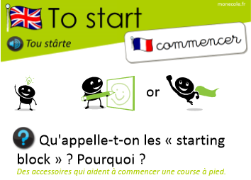
8h45 : Accueil
Appel, appel cantine, mot du jour : un gros temps (état de la mer)

8h50 : Anglais Rituel
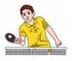
windsurf badminton golf ice skating table tennis

8h55 : Problème flash

CM1 : Pour se rendre à l’école, Céline a 4 minutes de trajet, Valentin 12 minutes, Virginie 8 minutes. Pour être à l’école à 8h25, à quelle heure doit partir chaque enfant ? 8h25 – 4 min = 8h21, 8h25 – 12 min = 8h13, 8h25 – 8 min = 8h17. Céline doit partir à 8h21, Valentin à 8h13 et Virginie à 8h17.
CM2 : Mathieu passe en moyenne 30 minutes par jour à jouer à sa console. Calcule, en heure, combien de temps Mathieu a passé devant sa console au mois d’avril ? 30 x 30 = 900 min, 900 : 60 = 15 h. Il passe 15 h devant sa console au mois d’avril.

9h00 : Opérations
CM1 : 145 x 3,14 = 455,3
1 458 : 62 = 23 (32)
CM2 : 147,45 x 75 = 11 058,75
14 785 : 14 = 1 056 (1)

9h05 : Calcul mental CM1
Obj : Diviser par 10,100,1 000 Leçon CM4
Echauffement : Complète le tableau.
: 100
: 10
: 1 000
48 000 | 32 000 | 75 000 | 92 000 | 49 000
48 | 32 | 75 | 92 | 49
4 800 | 3 200 | 7 500 | 9 200 | 4 900
480 | 320 | 750 | 920 | 490

Calcul automatisé :
280 : 10 = 28 39 000 : 1 000 = 39 2 100 : 100 = 21 9 600 : 100 = 96
360 : 10 = 36 72 000 : 1 000 = 72 700 : 10 = 70 7 400 : 100 = 74
480 : 10 = 48 6 500 : 100 = 65 800 : 10 = 80 5 900 : 100 = 59
7 900 : 100 = 79 4 000 : 1 000 = 4 600 : 100 = 6 6 300 : 10 = 630
7 800 : 100 = 78 850 : 10 = 85 7 000 : 1 000 = 7 3 600 : 100 = 36

Problème : Un randonneur parcourt 250 kms en 10 jours. Combien de km a-t-il parcouru en moyenne chaque jour ?
En moyenne, il a parcouru 25 km.

Calcul réfléchi : Retrouve le nombre manquant : 10, 100, 1 000

8740 : 10 = 874 36 000 : 1 000 = 36 70 000 : 100 = 700
2 400 : 10 = 240 950 000 : 1 000 = 950 250 : 10 = 25
306 000 : 1 000 = 306 7 800 : 100 = 78 95 000 : 100 = 950
7 800 : 10 = 780

Problème : Une boîte de 100 clous pèse 3 600 g. Combien pèse un clou ?
Un clou pèse 36 g.

Clap : 4 150 : 10, 2 560 : 10, 14 000 : 1 000, 3 600 : 100, 270 : 10 415, 256, 14, 36, 27

9h05 : Calcul mental CM2
Obj : Diviser par 4 c’est trouver la moitié de la moitié Leçon CM4
Echauffement : Complète le tableau.
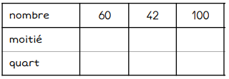
30 21 50

15 10,5 25

Calcul automatisé :
10,5 = 42 : 4 98 : 4 = 24,5 232 : 4 = 58 11,5 = 46 : 4
36 : 4 = 9 50 : 4 = 12,5 214 : 4 = 53,5 128 : 4 = 32
86 : 4 = 21,5 8 = 32 : 4 366 : 4 = 91,5 692 : 4 = 173
48 : 4 = 12 124 : 4 = 31 91 = 364 : 4 123 = 492 : 4
9,5 = 38 : 4 26 : 4 = 6,5 144 : 4 = 36 322 : 4 = 80,5

Problème : En quatre mois, j’ai réussi à économiser 324 euros. Combien ai-je économisé en moyenne chaque mois ?
J’ai économisé 81 euros.

Calcul réfléchi : Comptes mystérieux

Je pense à un nombre. Je le divise par 4 et j’ajoute 2. Je trouve 22.
A quel nombre ai-je pensé ? (80 : 4 ) + 2 = 22

Comment faire 10 avec : 4 – 5 – 8 : (8 x 5) : 4 = 10

Problème : Un quart d’heure c’est le quart de 60 minutes. Combien de minutes y-a-t-il dans un quart d’heure ?
Il y a 15 minutes.

Clap : 318 : 4, 514 : 4, 716 : 4, 218 : 4, 222 : 4 79,5 ; 128,5 ; 179 ; 54,5 ; 55,5

9h20 : Calcul en ligne CM2
Leçon CL4
Fais les quarts, quadruples, les multiplications et divisions par 5.
Quart de 616 616 : 2 = 308 : 2 = 154
Quadruple de 124 124 x 2 = 248 x 2 = 496
Diviser 500 par 5 500 x 2 = 1 000 : 10 = 100
Multiplier 500 par 5 500 : 2 = 250 x 10 = 2 500
Quadruple de 152 152 x 2 = 304 x 2 = 608
9h20 : Calcul en ligne CM1
Leçon CL4
Multiplier par un sous-multiple par 20, 30…, 200, 300.. (avec ou
sans décimaux)
Exemple : 2,5 x 30 = 25 x 3 = 75 ou 2,5 x 300 = 250 x 3 = 750
2,5 x 20 = 25 x 2 = 50 ou 2,5 x 200 = 250 x 2 = 500

324,3 x 20 = 6 486

200 x 4,23 = 846

0,312 x 300 = 93,6

200 x 3,2 = 640

0,23 x 30 = 6,9

9h20 : Dictée de mots n°13 CM2
Obj : Connaître les mots de l’usage courant
Calmer - la blessure - la violence – léger – obtenir – revêtir – mien – creux - un cadran - Convertir – peser - l'aurore – sitôt – verser - l'appartement – signer - une imprudence - un agrément – ranimer - seulement-

9h20 : Dictée de mots n°13 CM1
Obj : Connaître les mots de l’usage courant
le froment - un caprice - lui-même – tôt – proposer - un outil – chausser – proclamer -coiffer – calmer – obtenir – répéter – mien - la souffrance – signer - un agrément - ranimer –
le pompier - le calendrier - maintenant

9h25 : Ecrire un nombre
Ecrire 23 145, 1 235 256, 1 000 002
9h25 : Ecrire un nombre
Ecrire 152 632, 84 562 478, 20 000 002

9h30 : Compréhension rapide Cycle 3 n°25
Obj : Retrouver les informations implicites (effet)
CM1 : Patrick prépara la colle dans un grand seau et commença à déballer les rouleaux. « Plus que deux pièces et la maison sera toute belle, » pensa-t-il.
► Que fait Patrick ?
Il pause du papier peint.
CM2 : C’est un ogre, un ogre timide et malheureux : il pense qu’il n’est pas vraiment un ogre, parce qu’il ne mange jamais d’enfants. Il se demande même si les enfants ne vont pas finir par le manger. Bref, à force d’y penser, l’ogre se met à avoir une peur bleue des enfants. Aujourd’hui, c’est mercredi, le jour où toutes les écoles de la ville sont fermées. Quelle va être la réaction de l’ogre ?
Il ne va pas sortir de chez lui.

9h35 : Apprendre à écrire des mots courants/des mots invariables CM1/CM2

CM1 : protéger, activer, infiniment, la serviette, la composition / plein de, chaque

CM2 : inerte, lequel, descendre, l’enseignement, ivre / trop, mille

9h40 : Conjugaison
Participe présent / Participe passé rappel

Correction CM1
ils | Présent | Futur | Imparfait | Passé composé | Participe passé | Participe présent
Avoir | Ont | Auront | Avaient | Ont eu | Eu | Ayant
Aller | Vont | Iront | Allaient | Sont allés | Allé | Allant
Etre | Sont | Seront | Etaient | Ont été | Eté | Etant
Conjuguer | Conjuguent | Conjugueront | Conjuguaient | Ont conjugué | Conjugué | Conjuguant
Vendre | Vendent | Vendront | Vendaient | Ont vendu | Vendu | Vendant
Dormir | Dorment | Dormiront | Dormaient | Ont dormi | Dormi | Dormant
Apprendre | Apprennent | Apprendront | Apprenaient | Ont appris | Appris | Apprenant
Ecrire | Ecrivent | Ecriront | Ecrivaient | Ont écrit | Ecrit | Ecrivant

Correction CM2
ils | Présent | Futur simple | Futur proche | Imparfait | Passé simple | Passé composé
Avoir | Ont | Auront | Vont avoir | Avaient | Eurent | Ont eu
Aller | Vont | Iront | Vont aller | Allaient | Allèrent | Sont allés
Etre | Sont | Seront | Vont être | Etaient | Furent | Ont été
Conjuguer | Conjuguent | Conjugueront | Vont conjuguer | Conjuguaient | Conjuguèrent | Ont conjugué
Choisir | Choisissent | Choisiront | Vont choisir | Choisissaient | Choisirent | Ont choisi
Croire | Croient | Croiront | Vont croire | Croyaient | Crurent | Ont cru

 | Participe passé | Participe présent
Avoir | Eu | Ayant
Aller | Allé | Allant
Etre | Eté | Etant
Conjuguer | Conjugué | Conjuguant
Choisir | Choisi | Choisissant
Croire | Cru | Croyant

9h45 : Littérature
Voir Les baigneuses chapitres 7 à 9

10h15 : Poésie 10h15 : Poésie
Obj : Ecrire la poésie n°13 et dire la poésie n°12 Obj : Ecrire la poésie n°13 et dire la poésie n°12

Jour d’été

Gravir la dune
les bronches emplies
d’air marin
puis découvrir là-bas
le miroir bleu aux rides
crêtées d’écume
et son argent éblouissant
Descendre vers la plage
s’asseoir sur le sable
être cet infime témoin
de l’harmonie des couleurs
et de la matière
Regarder l’horizon
et rêver de partir
seulement rêver
Rien ne vaut
le voyage immobile
déchiré du cri soudain
de la mouette

Kamal Zerdoumi
Eté

La mer
à la robe bruissante de bleu
pose l’émeraude de son regard
sur le carrosse d’or éphémère
qui nous attend
passants lumineux
pour un voyage insouciant
dans la saison
où la royauté
privilège du mystère
est maintenant une couronne solaire
posée
sur nos vies humbles

Kamal Zerdoumi

10h30 : RECREATION

10h45 : Mathématiques
Obj : Connaître les propriétés du cercle
Compagnon Maths
Situation problème p 140 + J’applique p 141 + Je m’entraine avec aide 4,5 p 143
Leçon G4

10h45 : Mathématiques
Obj : Savoir calculer des pourcentages
Compagnon Maths
Situation problème p 77 + J’applique p 78 + Exercices 18 p 80, 5 p 79
Leçon N14

11h15 : Littérature, écriture
Obj : Ecrire une pièce de théâtre
Savoir écrire une pièce de théâtre
EE9

11h45 : REPAS

13h30 : Fluence première lecture et questions de compréhension.

13h35 : Lecture rapide CM1/CM2

CM1 : L’agenda de Week-End Hebdo : Rechercher des informations, lire et comprendre un texte documentaire.

Voici l’agenda du magazine « Week-End Hebdo ». Utilise-le pour vérifier que les renseignements donnés ci-dessous sont exacts.

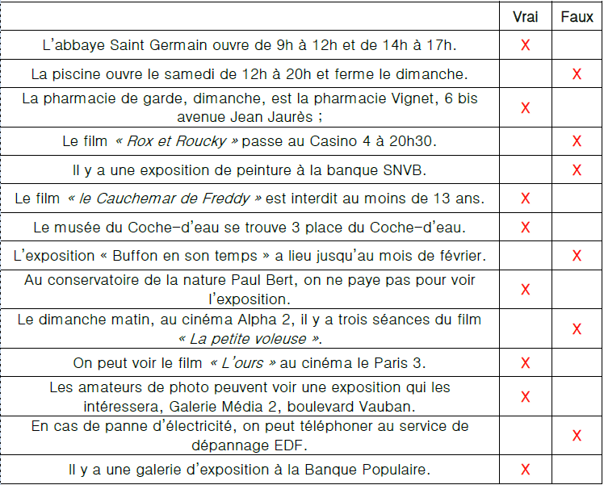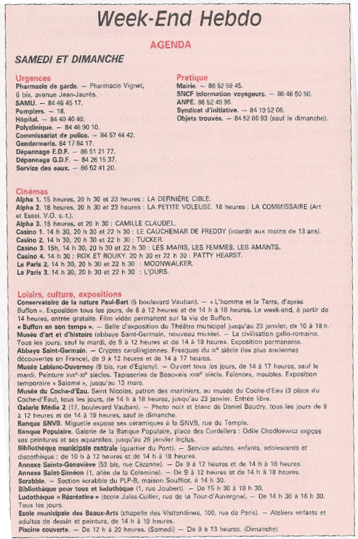
X

CM2 : Tout bouge… : Rechercher des informations, lire et comprendre un texte documentaire.

Relis le texte « A toute vitesse » (Voir Mardi semaine 21)
Pour chaque série, classe ces « animaux » du plus rapide au plus lent.

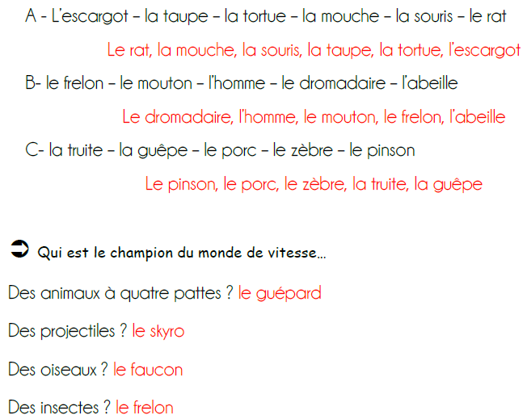
Le zèbre, le pinson, la guêpe, le porc, la truite

13h40 : Je lis, je comprends CM1/CM2

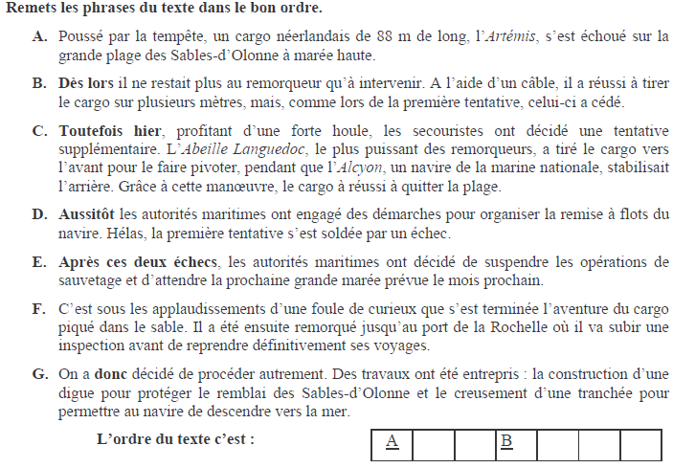
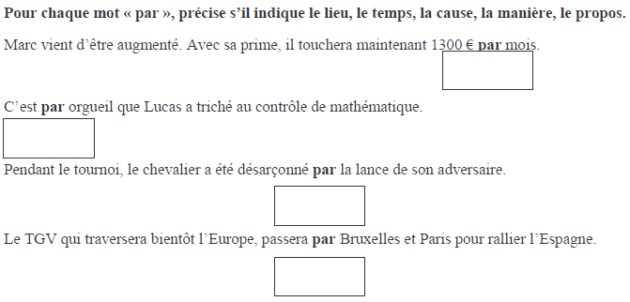
Lieu
Manière
Manière
Temps

D C E G F
13h45 : Grammaire
Obj : Savoir reconnaître le complément du nom
Observation réfléchie de la langue française (La balle aux mots)
Exercices 1,2,3,7 p 140,141
Leçon G16
13h45 : Grammaire
Obj : Savoir utiliser les propositions relatives
Observation réfléchie de la langue française(La balle aux mots)
Exercices 1,2,3,6 p 142,143
Leçon G19 suite

14h20 : Ecriture des devoirs
Pour mardi 5 mai :
Poésie : Apprendre la poésie n°13 entière (CM1/CM2)

Pour lundi 4 mai :
Liste de mots n°14 contrôle (CM1/CM2)

Pour mardi 28 avril :
Grammaire : contrôle G14, G15, G16 (CM1)
Grammaire : Apprendre G19 (CM2)
Poésie : Apprendre la poésie n°13 la moitié (interrogation le 5 mai) (CM1/CM2)
Littérature : Lire Les baigneuses chapitres 10,11 et 12 (CM1/CM2)

Pour jeudi 9 avril :
Mathématiques : Apprendre les mathématiques G4 (CM1), N14 (CM2)
Facultatif : Exercices 3 p 143, 10,11 p 144 CM1
Facultatif : Exercices 1,3 p 78, 4 p 79 CM2

Faire un exposé sur votre thème (mers et océans) : les exposés seront montrés à partir du mardi 26 mai en classe.

14h25 : Sciences
Voir S23 : Les déchets

15h30 : RECREATION

15h45 : E.P.S
Obj : Sport collectif
Création des jeux collectifs en classe.

